Выставка рисунков и фото-натюрмортов
по теме «Букеты для любимой мамы!»
#КартиннаяГалереявДетскомСаду
#МирШедевров
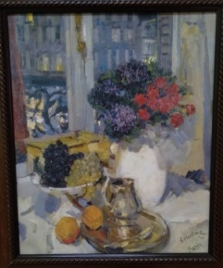
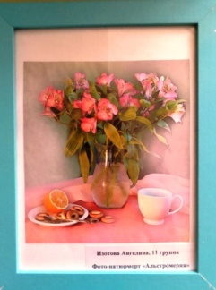
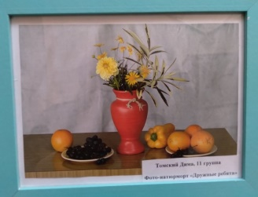
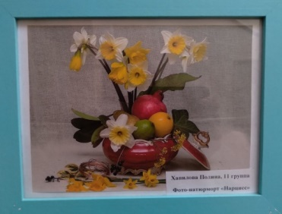
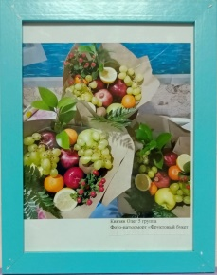

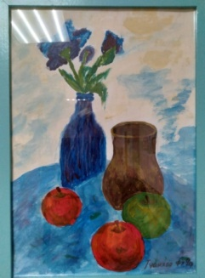
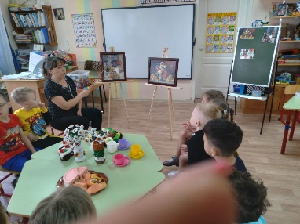
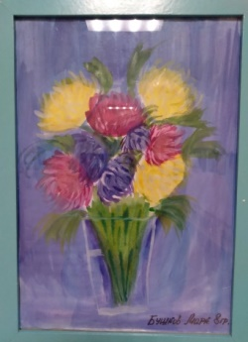
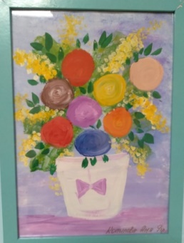
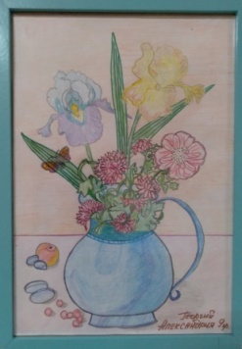

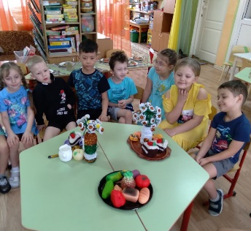
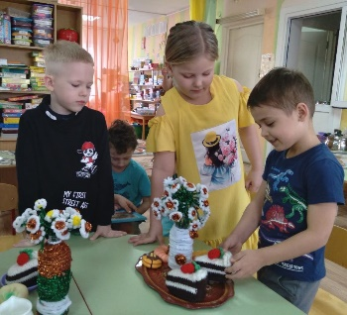
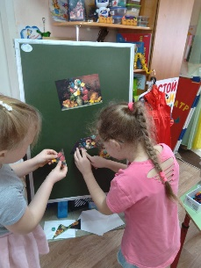

С 3 по 7 марта 2024г., в рамках реализации федерального проекта инновационной площадки по теме: "Картинная галерея в ДОУ" в детском саду была организована выставка, посвященная Международному женскому празднику - 8 Марта!
К нам пришла долгожданная весна. Ещё лежит снег, и дует холодный ветер, но мы чувствуем, что весна наступила, потому что в марте мы отмечаем праздник красоты, нежности и женского обаяния. И какой же праздник без цветов? «Цветы для любимой мамы…», что может быть лучше! Цветы - это самое прекрасное, что есть на Земле. Они разные, но в них гармония красоты и любви, они чудесны и загадочны.
Дети и родители (2гр., 6гр., 8 гр., 9гр., 11гр.) приняли активное участие в выставке и представили художественные и творческие работы рисунков, фото-натюрмортов, открыток, выполненные по мотивам репродукции картин русских художников в жанровой живописи – «Натюрморт». Во время работы, участники проявили фантазию, выдумку и творчество, стараясь проявить через свои рисунки и фото-натюрморты свои самые тёплые и добрые пожелания своим любимым мамам. Все работы получились очень интересными, яркими и красочными!
Воспитатель (Наумкина Т.Н.) рассмотрела вместе с детьми подготовительной к школе группе натюрморты русских художников И.Ф. Хруцкого «Цветы и плоды» и К. А. Коровина «Гвоздики и фиалки в белой вазе». Дети закрепили представление о жанровой живописи – «натюрморт», рассмотрели натюрморты художников и постарались из разных предметов составить свои композиции натюрмортов.
Мамочке любимой я дарю цветы, в этот день чудесный сбудутся мечты.
Солнышко лучистое соберу в букет, никого на свете лучше мамы нет.
(Организаторы выставки – воспитатели: Зарецкая Н.А., Наумкина Т.Н., Орлова Н.В., Федорова А.И., Бадмаева М.А., Бутакова М.О.)

